UNIVERSITÄT
BAYREUTH
Seminar „Übungen im Vortragen – PC“

Ferromagnetika
Katharina Fogl, WS 08/09
Gliederung
1 Beschreibung 1
2 Magnetisierte Stoff-Eigenschaften 1
2.1 Paramagnetismus 1
2.2 Ferromagnetismus 2
2.3 Diamagnetismus 3

Einstieg: Seit jeher hat das Fliegen den Menschen fasziniert. Aladdin und sein fliegender Teppich sind jedem aus Kindertagen bekannt, doch aus welchem Material könnte der Teppich sein? Kann man mit einem Teppich wirklich fliegen und was hat Magnetismus mit dem fliegendem Teppich zu tun?
(Es wird eine Folie von Aladin auf seinem fliegenden Teppich gezeigt)

Beschreibung
Ein einen Atom-Kern umlaufendes Elektron bedingt ein magnetisches Feld und besitzt ein magnetisches Bahnmoment, sofern ihm ein Bahndrehimpuls zukommt, was für p-, d-, f-, aber nicht für das s- Elektron zutrifft.[1] Darüber hinaus besitzt ein Elektron aufgrund seines Eigendrehimpulses („Spin“) ein magnetisches Spin-Moment. In Atomen, Ionen und Molekülen mit mehreren Elektronen koppeln die Bahn und Spin-Drehimpulse der einzelnen Elektronen miteinander zu einem Gesamtdrehimpuls, welcher seinerseits ein magnetisches Gesamtmoment des Atoms, Ions oder Moleküls bedingt.[2, 3]
Magnetisierung M ist gleich magnetisches Moment / Volumen [A/m]
Suszeptibilität ist gleich Aufnahmefähigkeit. Mit Permeabilität bezeichnet man die Durchlässigkeit eines Stoffes.

Magnetisierte Stoff-Eigenschaften
Im Folgenden wird auf die magnetischen Stoffeigenschaften näher eingegangen.

Paramagnetismus
Beispiele: Sauerstoff, Natrium, Aluminium, Stickstoffmonoxid
Alle Substanzen in denen der Grad der atomaren Orientierung mit wachsendem Feld und der reziproken Temperatur zunimmt, nennt man paramagnetische Substanzen.
Vorkommen: Bei Molekülen mit ungerader Elektronenanzahl
Bringt man paramagnetische Substanzen in ein magnetisches Feld, so kann beobachtet werden, dass die Konzentration der Feldlinien im Inneren der Substanz zunimmt.
Auch die Temperatur hat Einfluss auf paramagnetische Substanzen, sie folgt dem Curiesches Gesetz:
Suszeptibilität ist direkt proportional zu 1/T
Anwendung: Adiabatische Entmagnetisierung (Erzeugung von sehr niedrigen Temperaturen). Bayreuth hielt für lange Zeit den Rekord für die tiefste Temperatur.

Ferromagnetismus
Ferromagnetika sind die magnetischen Analoga zu den Ferroelektrika. Es ist eine spontane Magnetisierung möglich. Erhitzt man Ferromagnetika über die spezifische Curie Temperatur Tc, gehen Ferromagnetsiche Eigenschaften kaputt und wird die Ferromagnetika werden zu Paramagneten. Ferromagnetika sind Permanentmagnete.[4]
Ein entmagnetisierter Ferromagnet („jungfräulicher Magnet) ist in viele kleine Bezirke unterteilt (= Weißsche Bezirke). Die Magnetisierung dieser sog. Weißschen Bezirke sind in einer nicht magnetisierten Eisenprobe statistisch gerade so orientiert, dass die makroskopische Gesamtorientierung verschwindet. Erst bei Anlegen eines äußeren Magnetfeldes ist eine makroskopische Magnetisierung zu beobachten, da die Weißschen Bezirke, deren spontane Magnetisierung parallel zum äußeren Feld liegt, auf Kosten der anderen wachsen. Man folgt dabei der Neukurve. Bei genügend hohem äußerem Feld nähert sich die Magnetisierung einem Sättigungswert an. In diesem Fall sind alle atomaren magnetischen Momente der Probe, also alle Weißschen Bezirke parallel ausgerichtet. Verringert man H, so folgt man nicht mehr der Neukurve, sondern einer höher liegenden Kurve. Insbesondere bleibt für H =0 eine Restmagnetisierung, die sog. Remanenz, erhalten, die erst durch ein bestimmtes entgegen gesetztes magnetisches Feld, die Koerzitivfeldstärke zum Verschwinden gebracht werden kann. [6]
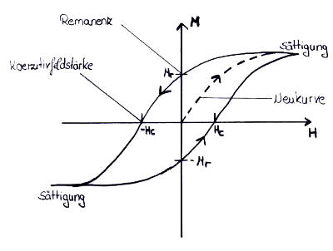
Abb. 1: Verlauf der Hysteresekurve [2]
Magnetisch weiche und magnetisch harte Stoffe, werden durch die Fläche der Hysteresekurve beschrieben. Die Fläche von magnetisch weichen Stoffen ist klein, die von magnetisch harten Stoffen groß. [7, 8]
Anwendung: GMR Giant magnetic resistant [9]
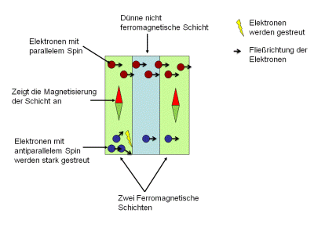
Abb. 2: Giant magnetic resistant mit niedrigem Gesamtwiderstand
zwei Ferromagnetische Schichten sind durch dünne nichtmagnetische Schicht getrennt. Erfolgt eine Magnetisierung der beiden magnetischen Schichten in gleicher Richtung, so kommen die Elektronen mit parallelem Spin leicht voran, so dass Gesamtwiderstand niedrig wird.
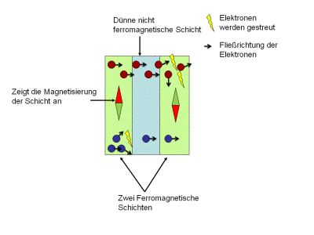
Abb. 3: Giant magnetic resistant mit hohem Gesamtwiderstand
Erfolgt die Magnetisierung der beiden Schichten gegenläufig, so besitzen alle Elektronen an einer Schicht einen antiparallelen Spin. Unabhängig von der Spin-Richtung gibt es keine Elektronen, die leicht durch das gesamte System gelangen können, der Widerstand insgesamt wird deshalb hoch. So entstehen durch das Umpolarisieren der Magnetisierung in nur einer Co- Schicht der technisch so bedeutsame „Riesenmagnetwiderstand“

Diamagnetismus
Beispiel: Wasser, Kupfer, Blei, Diamant, Kochsalz, Quarz
Diamagnetische Substanzen haben alle eine abgeschlossene Elektronenschale, die magnetische Einzelmomente heben sich gegenseitig auf. Die magnetischen Feldlinien im Inneren werden weniger, sobald man diamagnetische Stoffe in ein äußeres Magnetfeld bringt. Diamagneten sind Temperatur unabhängig.
Meißner-Ochsenfeld- Effekt: Beim Unterschreiten einer materialspezifischen kritischen Temperatur wird der gesamte magnetische Fluss aus dem Material verdrängt (Keine Feldlinien mehr im Inneren)[10].
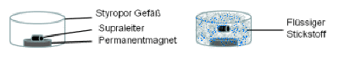
Abb. 4: Versuchsaufbau zur Demonstration des Meißner-Ochsenfeld-Effekts
Experiment: Demonstration des Meißner-Ochsenfeld-Effekts
Material:

- Styropor-Behälter
- Supraleiter
- Permanent-Magnet

Chemikalien
- Stickstoff, flüssig
Durchführung: Der Supraleiter wird mittels des flüssigen Stickstoffes auf unter -75°C gekühlt.
Beobachtung: Der Supraleiter beginnt zu schweben
Interpretation: Ab einer bestimmten Temperatur werden alle Feldlinien aus dem Supraleiter verdrängt, wodurch der Supraleiter schwebt.
Zusammenfassung:
Größen | Ferromagnetismus | Diamagnetismus | Paramagnetismus
Temperatur | Temperatur abhängig | Temperatur unabhängig | Temperatur unabhängig
mit äußeren Magnetfeld | Feldstärke abhängig, Weißsche Bezirke | Feldlinien im Inneren werden weniger | Feldlinien im Inneren werden mehr
Eigenschaft | Permanentmagnet
Anwendung | Ferromagnetismus | Diamagnetismus | Diamagnetismus
Abschluss: fehlt.
Quellen:
- Bergmann, Schaefer, Elektromagnetismus 2006, 149ff, 817ff.
- Dransfeld, Klienle, Physik II 2005, 199 ff..
- Hänsel, Neumann, Physik Moleküle und Festkörper 2000, 557ff.
- Hollemann- Wiberg, Lehrbuch der Anorganischen Chemie 2007, 1414f.
- Meschede, Gerthsen Physik 2006, 392ff.
- Kittel, Einführung in die Festkörperphysik 2006, 327ff.
- Purcell, Elektrizität und Magnetismus 1979, 261ff.
- Tipler, Mosca, Physik für Wissenschafter und Ingenieure 2005, 874 f.
- http://nobelprize.org/nobel_prizes/physics/laureates/2007/info_ty.pdf, 19.11.08 (Quelle verschollen, 30.09.2020)
- http://www.mmch.uni-kiel.de/Supraleiter/Folien/Theorie/folie_diamagnetismus_und_paramagnetismus.jpg, 18.11.08 (Quelle verschollen, 30.09.2020)

